Отчет о проделанной работе МБУ ДК «Восток»
за период с 29 мая по 04 июня 2023 года

29.05 на городской площади состоялась торжественная Эстафета флага спортивных игр «Дети Приморья».

01.06 в киноконцертном зале Дома культуры «Восток» состоялось праздничное мероприятие посвященное Дню Защиты детей «Улыбнись ,планета! В объективе лето!» Дети весилились и радовались от всей души.
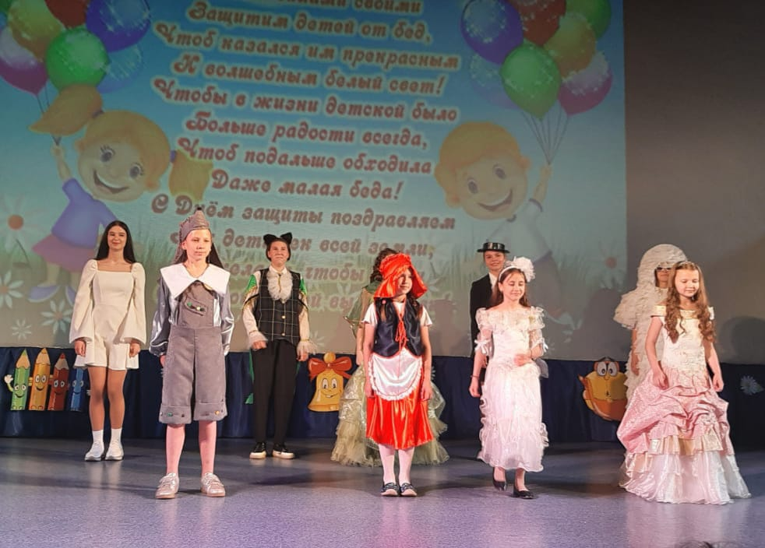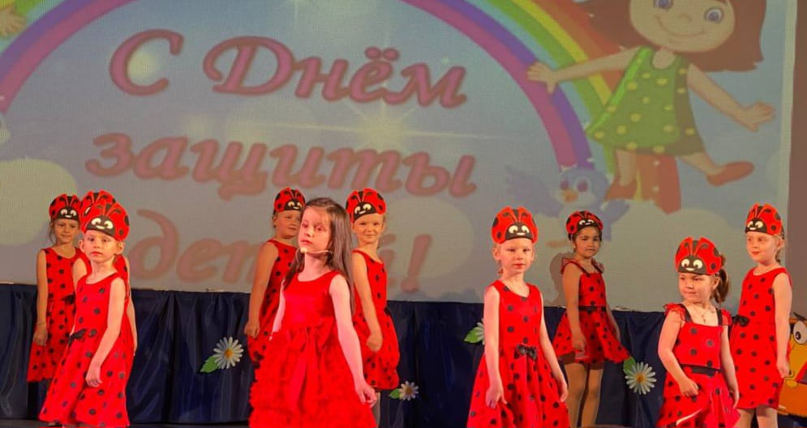
02.06 в киноконцертном зале Дома культуры «Восток» состоялся бесплатный показ мультфилмов для всех желающих. Мультпоказ был подготовлен в рамках плана мероприятий на летние каникулы.
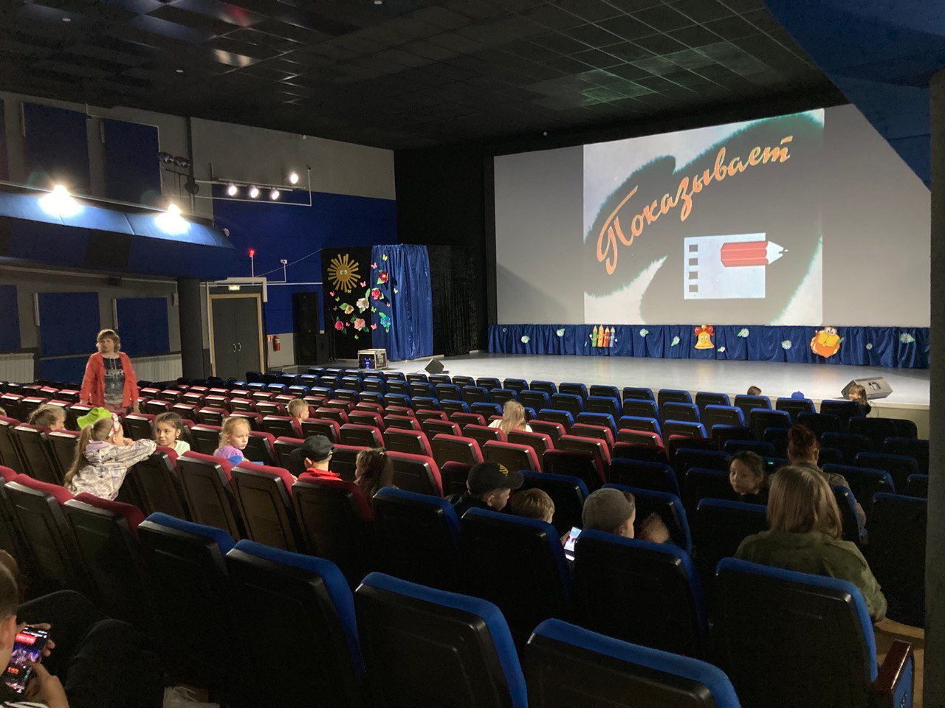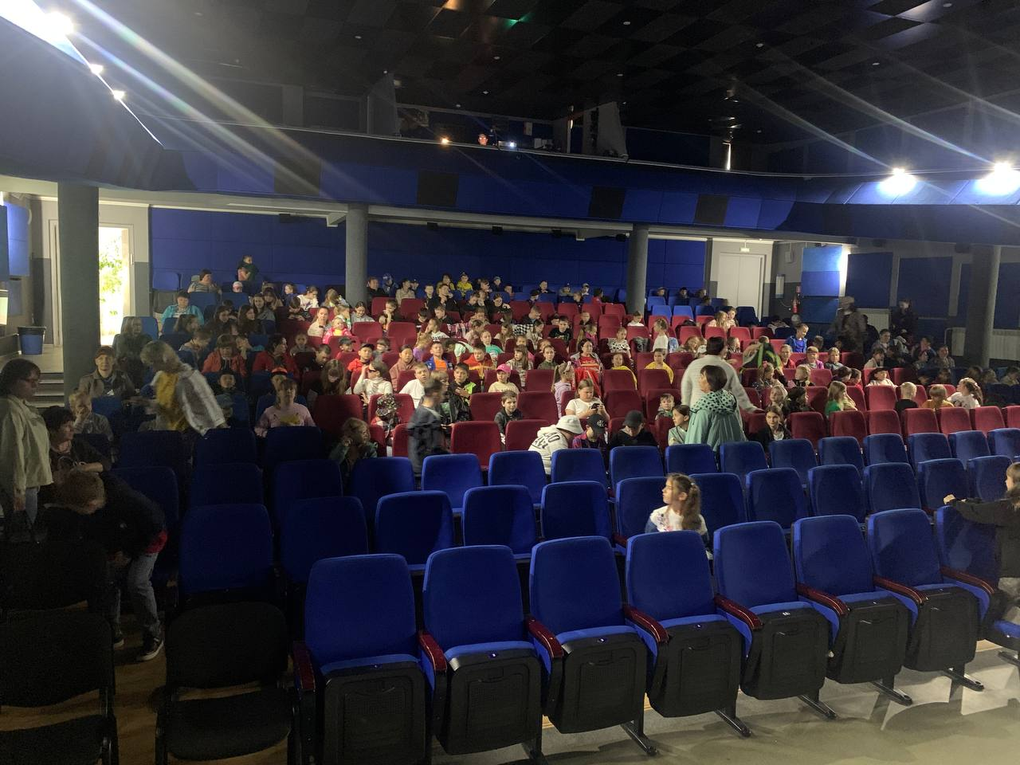
02.06 поздравили дальнереченских предпринимателей с профессиональным праздником и поблагодарили за их добровестный труд во благо развития Дальнереченска подарив музыкальные номера.
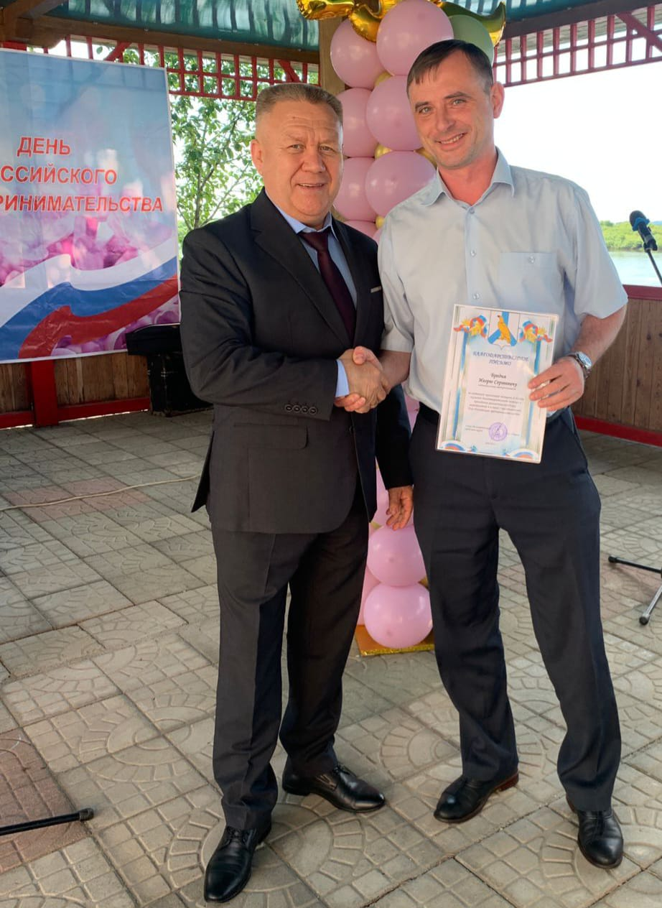

03.06 в малом зале Дома культуры «Восток» состоялся досуговый проект «Добрая суббота». Снова пели песни, играли на музыкальных инстументах. Участников становится больше, и каждый новый выпуск становится красочнее и веселее.
03.06 в киноконцертном зале прошел отчетный концерт музыкальной студии «ТАЛАНТиЯ». Ребята занимались целый учебный год, старались, преодолевали трудности, стараясь получить как можно больше знаний– все это старания учеников Ольги Алексеевны Тюриной - замечательного, талантливого педагога.
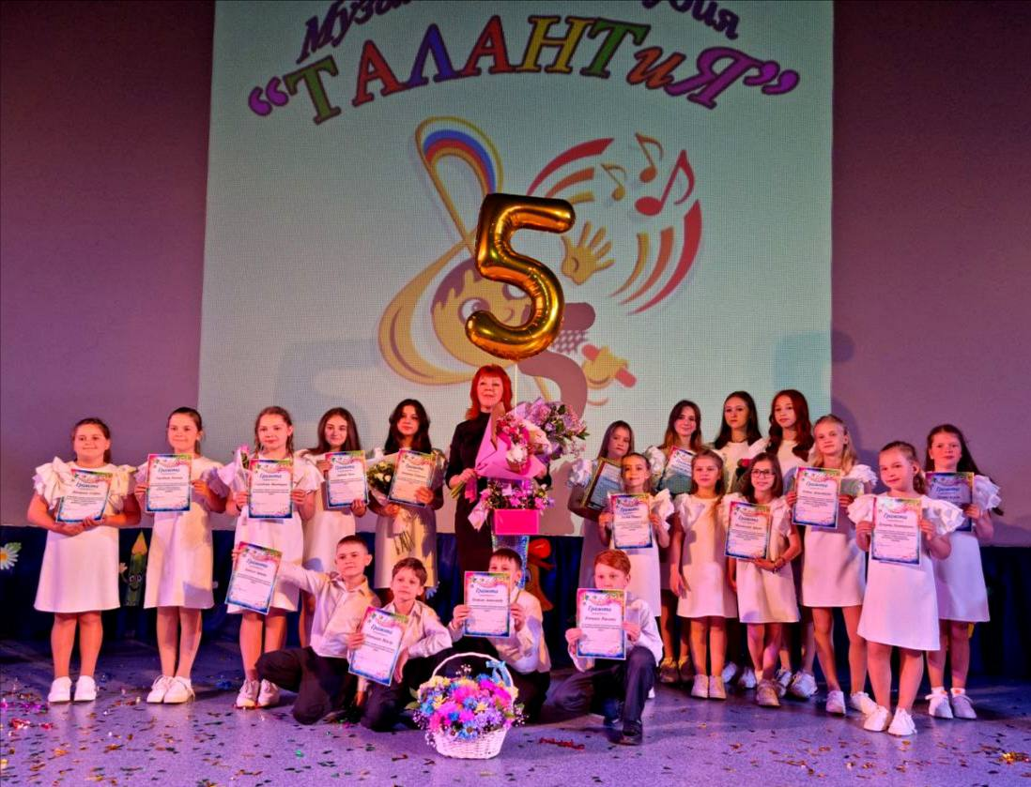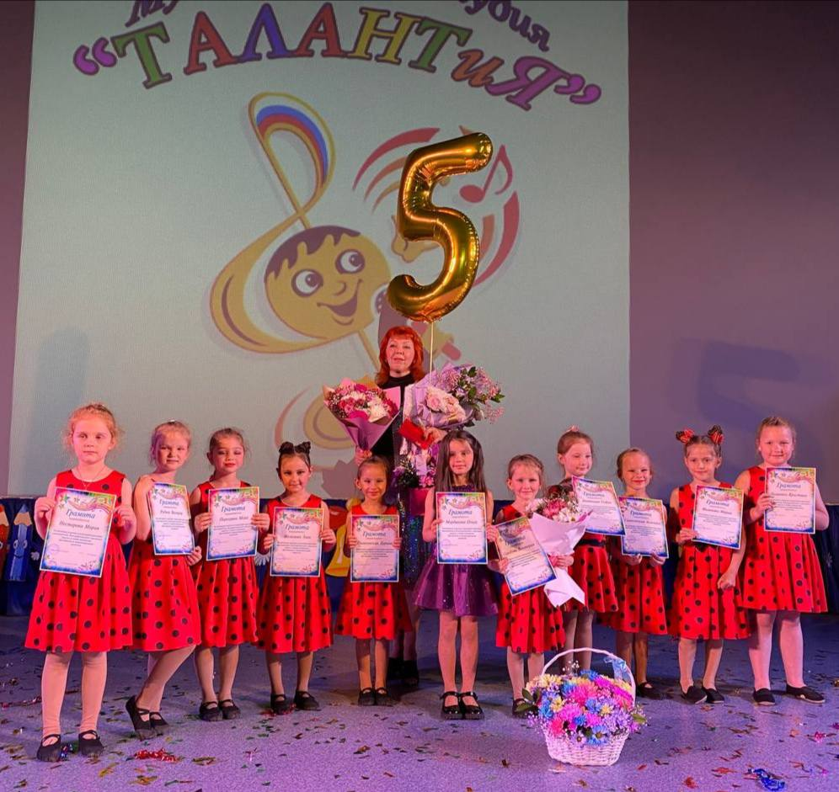
03.06 на городской площади состоялась традиционная субботняя «Зарядка Чемпионов». Ее проводили: тренер СК «Святогор», многократный чемпион ДФО по кудо, чемпион дФО среди спецподразделений по кикбоксингу – Шипитко Сергей и представитель СК «Святогор», чемпион Дальнего Востока по панкратиону Кравчук Анастасия.

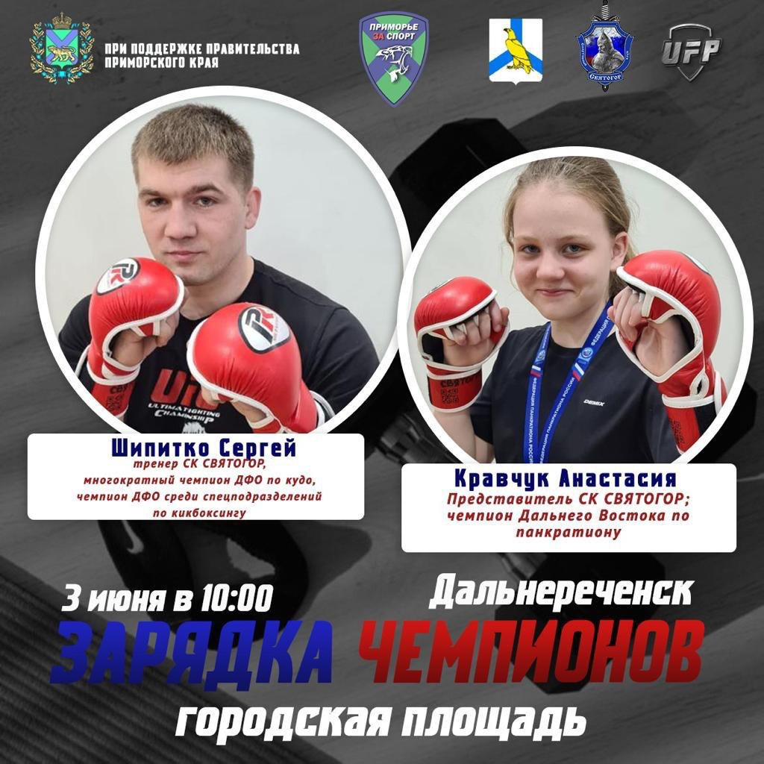
03.06 вокальная группа «Мелодия», а также солистки Дома культуры «Восток» О. Фурса и Ю. Захватова приняли участие в праздничном концерте посвященном 85-летию города Лесозаводска.

Отчет о проделанной работе Клуба «Космос» село Грушевое
30.05 в клубе «Космос» прошла экологическая акция «Цветущий двор».
На клумбу были высажены герани, петунии, астры. Посадка цветов- стала доброй, красивой традицией, ведь каждая клумба скоро наполнит жизнь яркими красками, создаст хорошее настроение не только работникам клуба, но и жителям села.
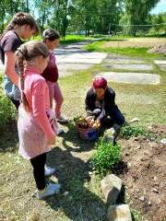
01.06 в клубе «Космос» был проведён познавательный час у выставки детских рисунков «Рисуем лето».

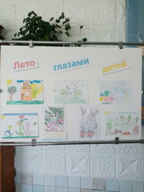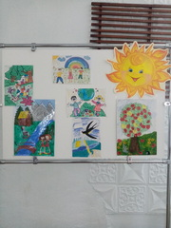
01.06 в клубе «Космос» состоялся праздник для детей «Планета детства», посвящённый Дню защиты детей. На мероприятии звучали весёлые песни, танцы, кричалки. В гости к детям приходил весёлый клоун Клёпа. Праздник прошёл весело и интересно.
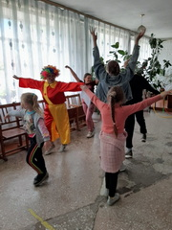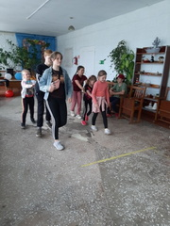

02.06 в клубе «Космос» для детей прошла развлекательная программа «На воздушном шаре». Благодаря обыкновенному воздушному шарику в игровой программе было много радости, смеха, шума и веселья. Каждый получил заряд хорошего настроения.
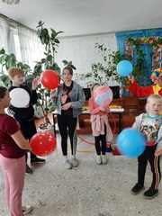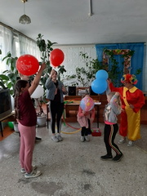

03.06 в клубе «Космос» состоялся час общения «Настольные игры, с участием клуба по интересам «Сударушка». На протяжении всего мероприятия участники играли в шашки, домино, лото. Настольные игры — это хороший способ весело провести досуг, а самое главное, настольные игры — это живое общение.
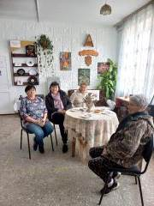
03.06 в клубе «Космос» была проведена экологическая игра «Юные защитники Земли». Мероприятие прошло очень весело, интересно, а главное познавательно.
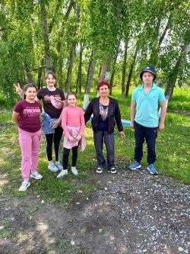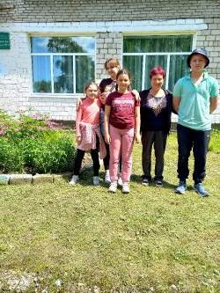

Отчет проделанной работе Лазовского клуба филиала МБУ ДК «Восток»

31.05 в Лазовском клубе проведена Акция для жителей села «Мир без табака», приуроченная к Всемирному дню без табака. Акция прошла под девизом: «Ты мне сигарету, а я тебе конфету».
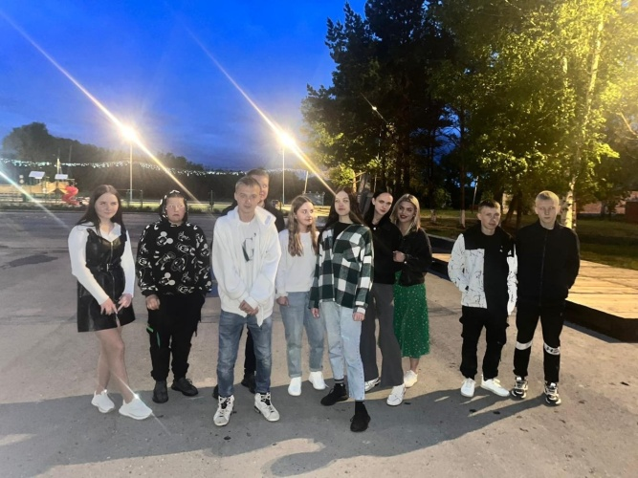
01.06 в Лазовском клубе проведена развлекательная программа для детей «Да здравствует Детство». На мероприятии присутствовали учащиеся МБОУ «СОШ №5» пришкольный лагерь «Луч», воспитанники МБДОУ «Детский сад №1» с. Лазо и самые маленькие жители села. Всех присутствующих поздравили с первым днем лета, начала каникул и Международным днем защиты детей.
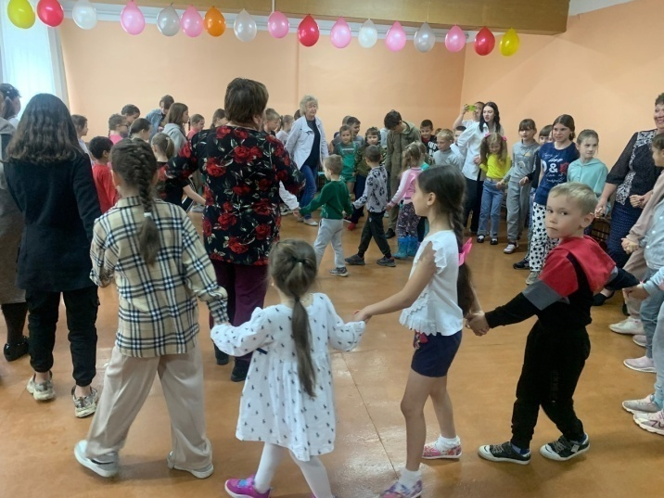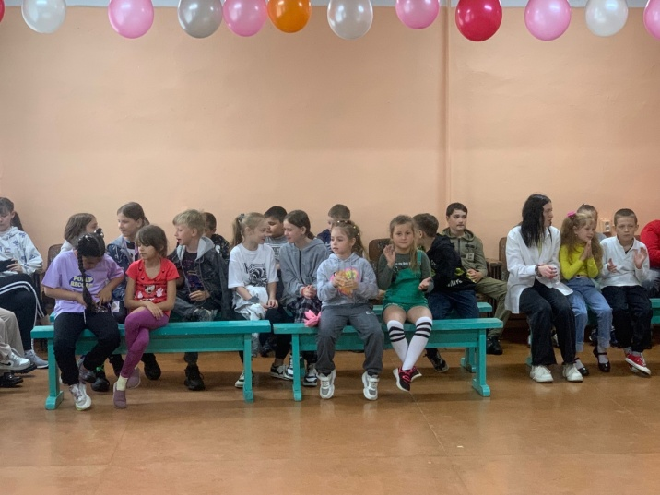
02.06 размещена памятка «Нужно знать». В ней рассказанно об основных правилах поведения на водоемах.

02.06 размещена познавательная викторина «Веселое лето». Дети с удовольствием приняли в ней участие.

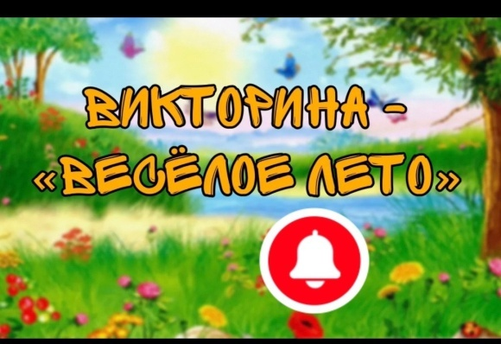

03.06 в Лазовском клубе проведена детская дискотека «Мы ребя – хоть куда». Участники мероприятия отпрадновали начало своих летник каникул веселой музыкой и танцами.

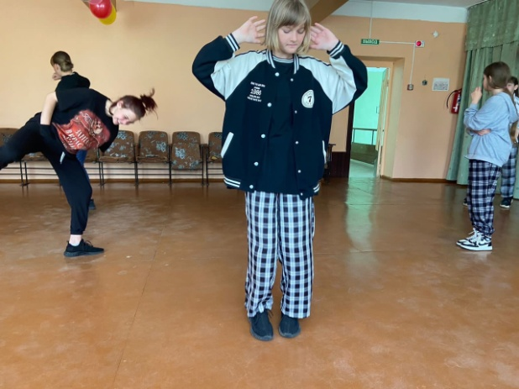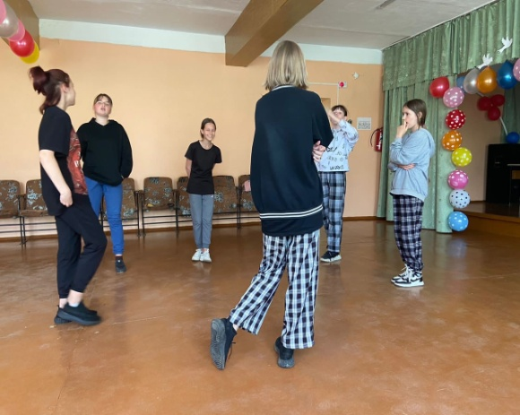

03.06 в Лазовском клубе проведена танцевальная программа для молодежи «Ни минуты покоя». Участники мероприятия провели время в дружеской компании под любимые танцевальные хиты.

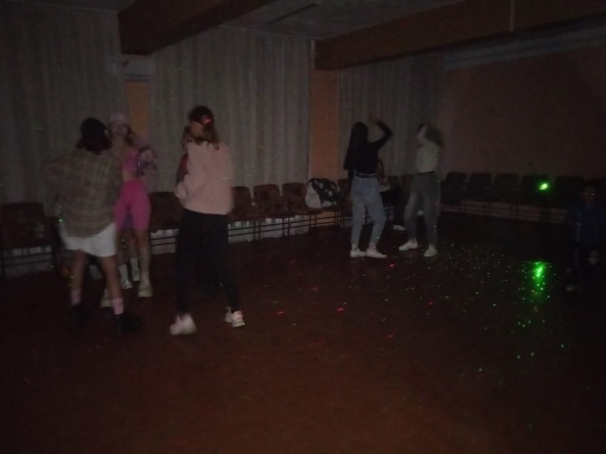

С 03.06-04.06 участники клубного формирования вокальная группа «Сударушка» и солисты клубного формирования «Поющие сердца» приняли участие в краевом фестивале казачьей культуры «ЛЮБО!» г. Арсеньев.

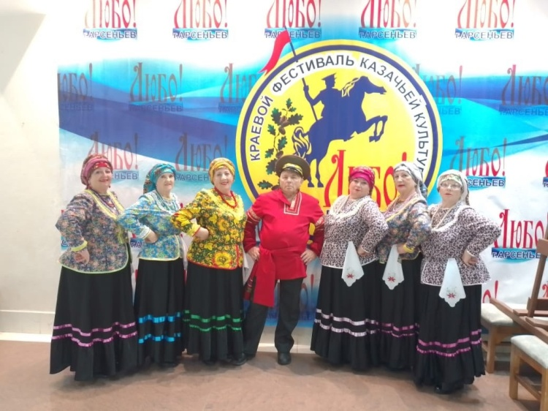

Отчет Дома культуры имени В. Сибирцева
29.05 в Доме культуры имени В.Сибирцева, прошел мастер-класс «Веселая лужайка». Яркие детские работы, сделаны в технике объёмной аппликации.
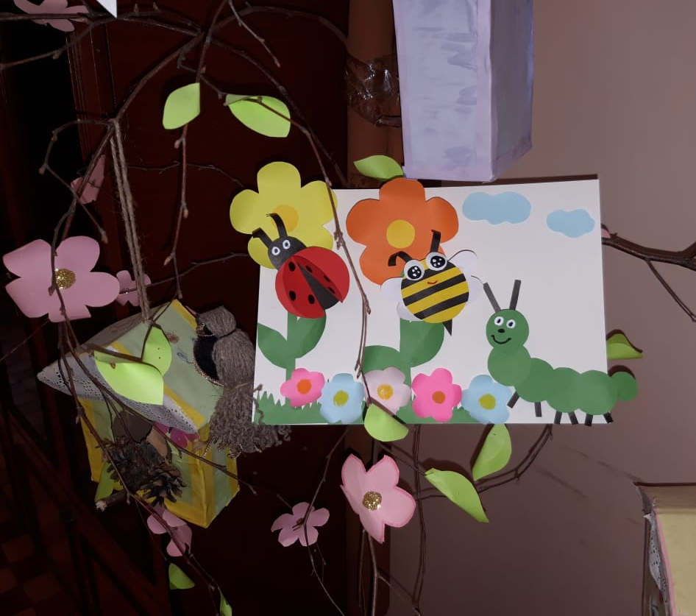

30.05 в фойе Дома культуры начала работу выставка прикладного кружка «Волшебная мастерская». Яркая, весёлая экспозиция детских работ «Здравствуй лето!» вызывает улыбку и поднимает настроение.
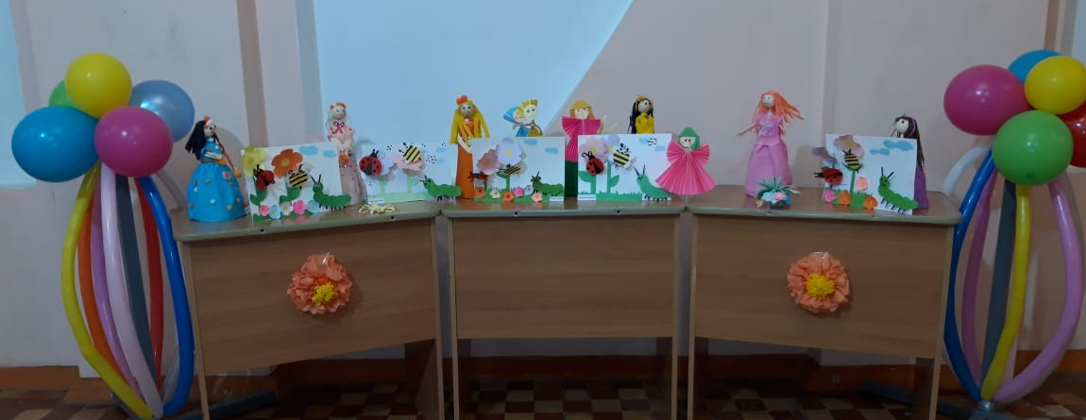
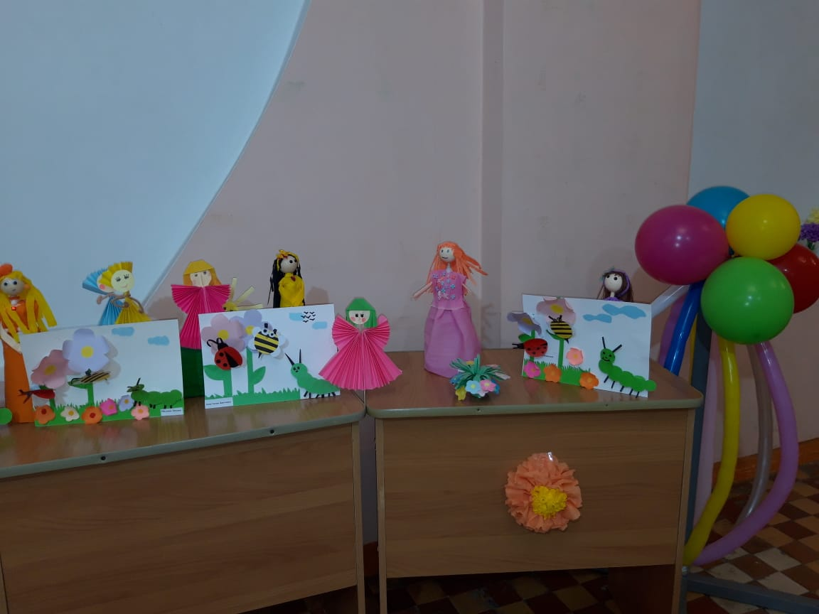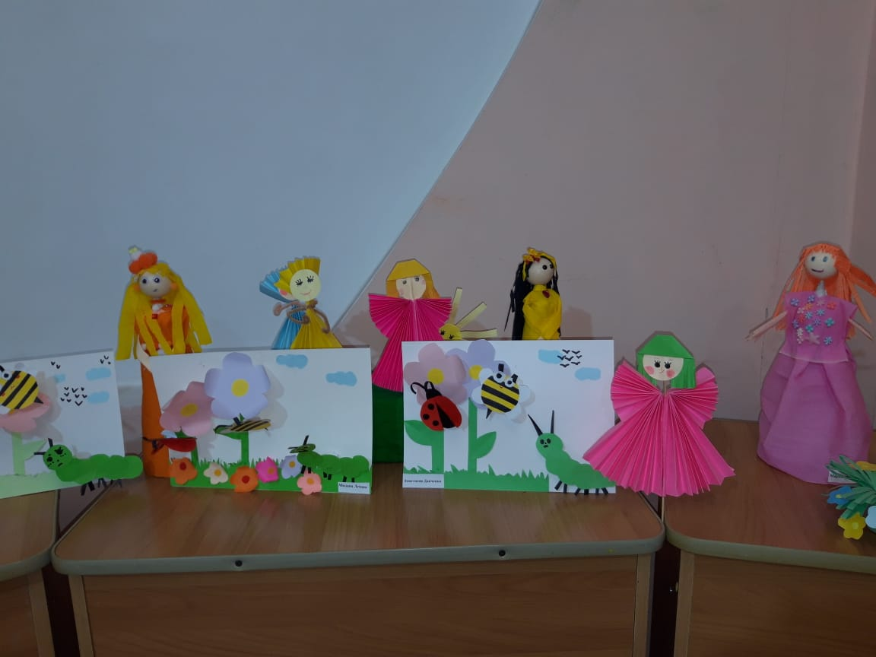
01.06 в Доме культуры имени В.Сибирцева прошла развлекательная программа «Праздник лето!». Она была посвящена Международному Дню защиты детей.
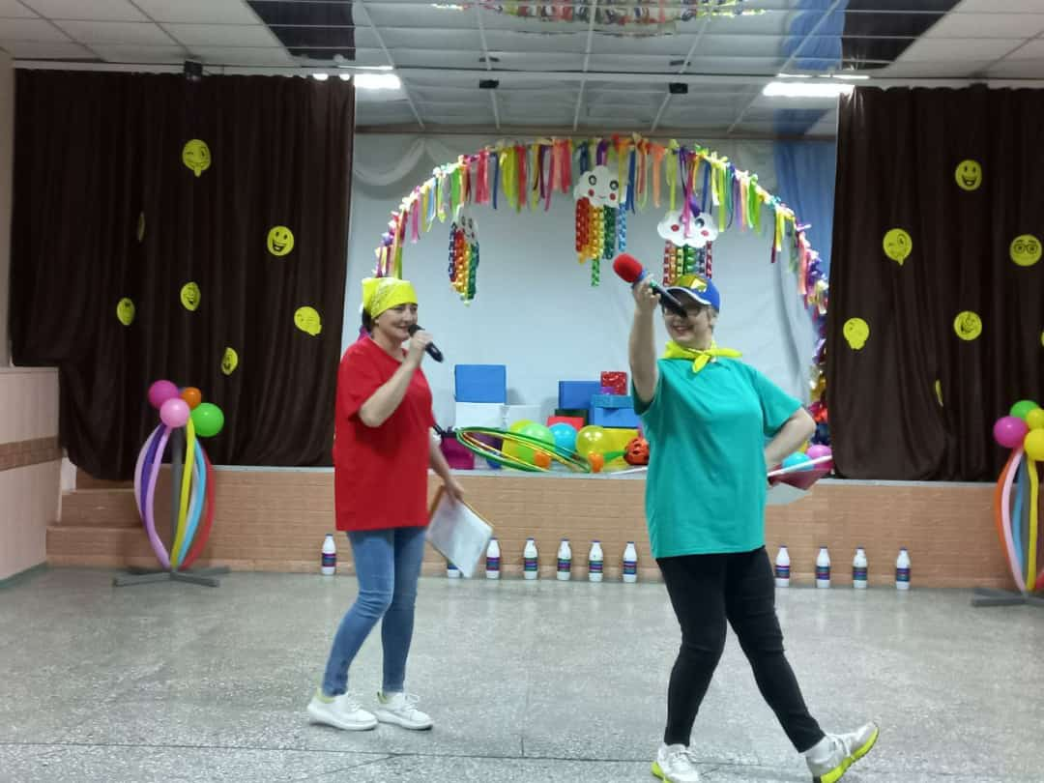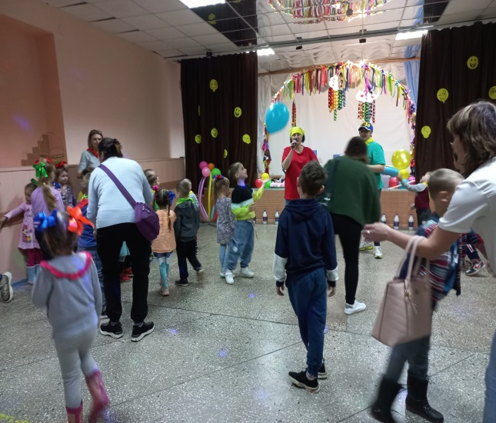
Пусть все дети на планете будут счастливы всегда!
